为什么80%的码农都做不了架构师？

[PHPsix](https://studygolang.com/user/PHPsix) · 2019-06-20 12:03:47 · 53536 次点击 · 预计阅读时间 2 分钟 · 4分钟之前 开始浏览

这是一个创建于 2019-06-20 12:03:47 的文章，其中的信息可能已经有所发展或是发生改变。

一般来说技术团队的金字塔顶尖往往是技术最牛的人做架构师（或TL）。所以架构师在广大码农中的占比大概平均不到 20%。而架构师也可以分为初级、中级、高级，江湖上真正高水平的架构师就更少了。

所以，80%码农干上许多年，还是做不了架构师，正在辛苦工作的程序员们，你有没有下面几种感觉？



**①** 我的工作就是按时完成领导交给我的任务，至于代码写的怎样，知道有改进空间，但没时间去改进，关键是领导也不给时间啊。

**②** 我发现我的水平总是跟不上技术的进步，有太多想学的东西要学，Swoft用的人最近比较多啊，听说最近Swoole比较火，还有微服务，听说PHP又更新了……

**③** 我发现虽然我工作5年了，除了不停的Coding写业务代码，Ctrl+c和Ctrl+V更熟练了，但编码水平并没有提高，还是一个普通程序员，但有人已经做到架构师了。

**④**工作好几年了，想跳槽换个高薪工作，结果面试的考官都问了一些什么数据结构，什么垃圾回收，什么并发架构、协程编程之类的东西，虽然看过，但是平时用不着，看了也忘记了，回答不上来，结果面试官说我基础太差……

如果有以上问题，那么你绝对进入学习误区走了弯路；如果我们要成为架构师，我们自己要面临的三大问题：

* 找准定位：我是谁、我在哪里？
* 怎样做好架构师：我要做什么？
* 如何搭建架构师知识体系：我该怎么做？

如果你想要往架构师的方向发展的话，那或许你可以看一下我分享给你的这份进阶路线图，主要针对**1到5年及以内**的PHP开发人员，里面的技术包涵了**PHP高并发、分布式、Swoole协程编程、微服务、框架内核、高性能等技术**，这些也是目前中大型互联网企业比较常用的技术，那么来详细看看。

**一：常见模式与框架**

学习PHP技术体系，设计模式，流行的框架

* 常见的设计模式，编码必备
* Laravel、ThinkPHP开发必不可少的最新框架
* YII、Symfony4.1核心源码剖析

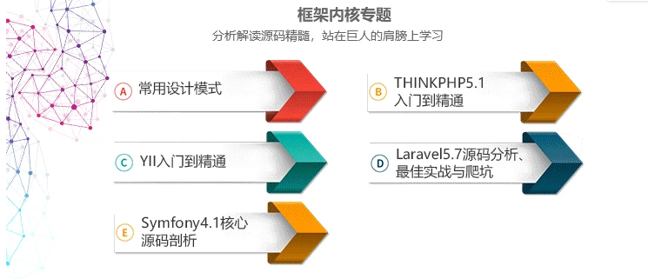

**二：微服务架构与性能优化**

业务体系越来越复杂，协程编程，PHP并发编程、MySQL底层优化是架构升级的必经之路，PHP性能优化和微服务相关的技术有哪些呢？

* Tars分布式RPC框架
* Swoft微服务框架
* 服务器性能优化
* 算法与数据结构

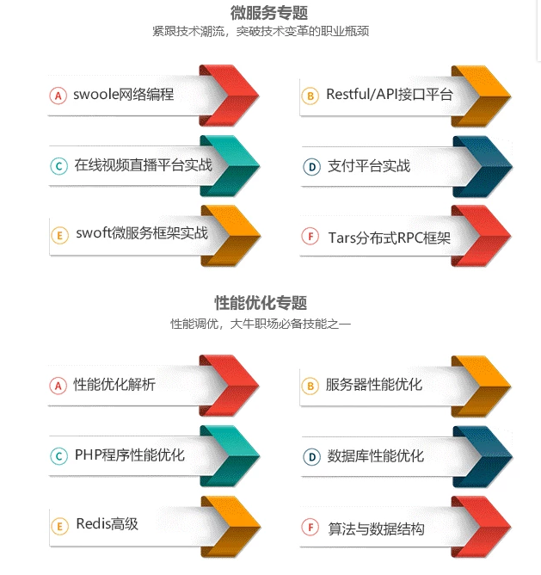

**三：工程化与分布式架构**

任何脱离细节的PPT架构师都是耍流氓，向上能运筹帷幄，向下能解决一线开发问题，PHP架构师需深入工程化、高并发，高可用，海量数据，没有分布式的架构知识肯定是玩不转的：

* Linux操作/shell脚本编程
* docker容器/自动化部署
* 分布式缓存/消息中间件
* 分布式架构原理/高并发分流

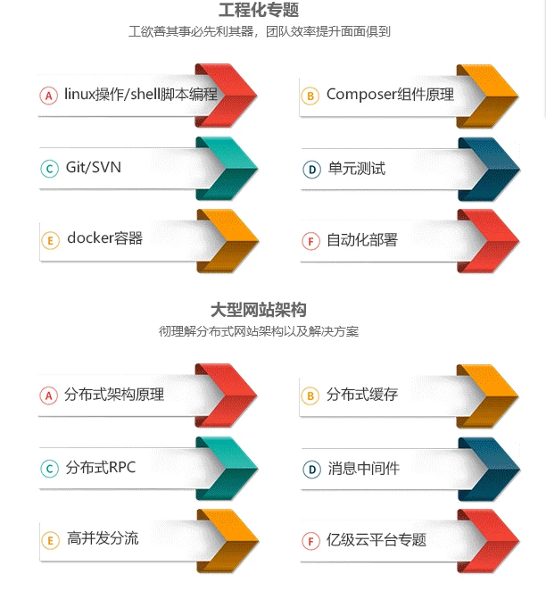

能掌握以上技术这些人必然具备在技术上独当一面的能力并且清楚自己未来的发展方向，从一个Coder逐步走向**CTO**或是**架构师**，成为项目组中不可或缺的人物。那么以上专题内容该怎么学习？为了大家能够顺利进阶中高级、架构师，我特地为大家准备了一套精品**PHP架构师**教程，保证你学了以后保证薪资上升一个台阶；



**对PHP后端技术，对PHP架构技术感兴趣的朋友，点击链接加入群聊【PHP高级交流群30】：**[**621260710**](https://jq.qq.com/?_wv=1027&k=5HHLDga)**，一起学习，相互讨论。**

**群内已经有管理将知识体系整理好（源码，学习视频等资料），欢迎加群免费领取。**

这套精品PHP教程绝不是市场上的那些妖艳贱货可比，作为web开发的佼佼者PHP并不逊色其他语言，加上Swoole后更加是如虎添翼！进军通信 、物联网行业开发百度地图、百度订单中心、虎牙、战旗TV等！寒冬裁员期过后正是各大企业扩大招人的时期，现在市场初级程序员泛滥，进阶中高级程序员绝对是各大企业急需的人才，这套学习教程适合那些**1-5年以内的**PHP开发者正处于瓶颈期，想要突破自己进阶中高级、架构师！名额有限，先到先得！

**部分资料截图：**

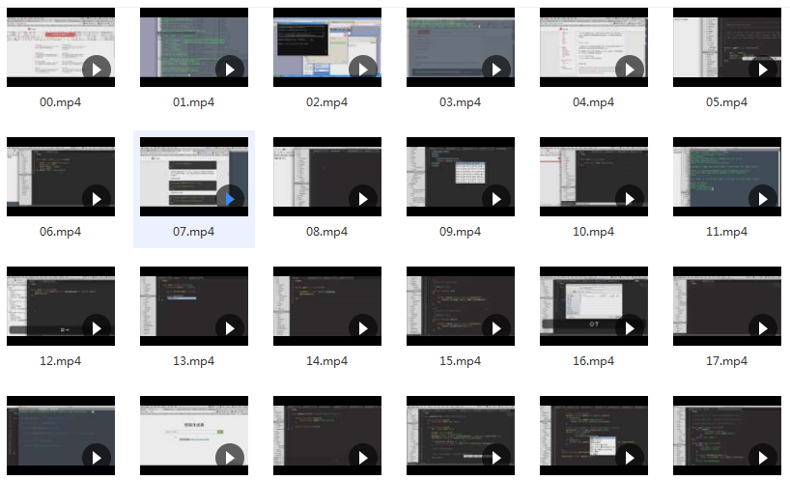

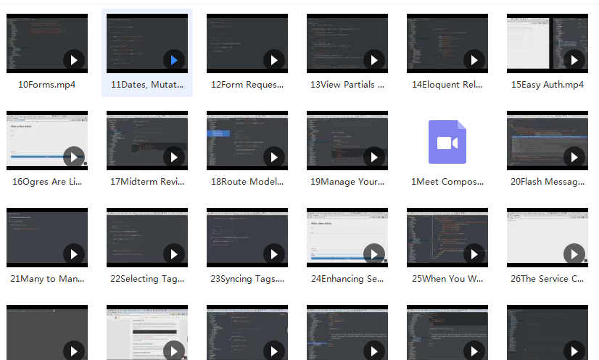

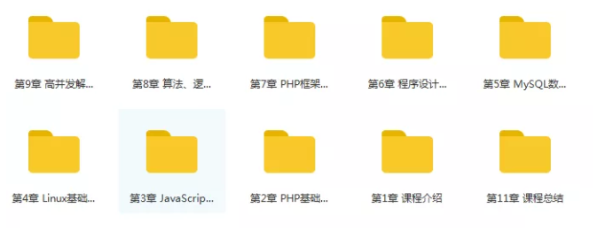

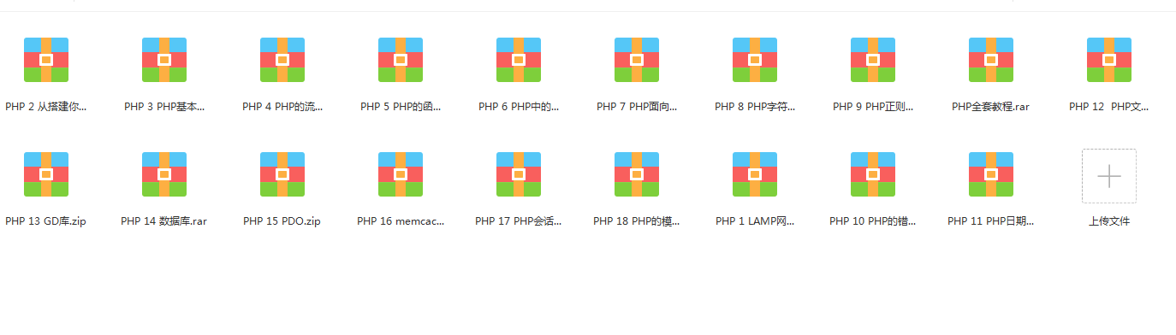

**还有限时精品福利：**

★腾讯高级PHP工程师笔试题目

★亿级PV高并发场景订单的处理

★laravel开发天猫商城组件服务

★战旗TV视频直播的架构项目实战

**扫描下面二维码领取**



**对PHP后端技术，对PHP架构技术感兴趣的朋友，欢迎加QQ群：**[**621260710**](https://jq.qq.com/?_wv=1027&k=5HHLDga)**，一起学习，相互讨论。**

**群内已经有管理将知识体系整理好（源码，学习视频等资料），欢迎加群免费领取。**

**本课程深度对标腾讯T3-T4标准，贴身打造学习计划为web开发人员进阶中高级、架构师提升技术，为自己增值涨薪！加入BAT特训营还可以获得内推大厂名额以及GO语言学习权限！！！**

欢迎关注我们的微信公众号，每天学习Go知识



入群交流（和以上内容无关）：加入Go大咖交流群，或添加微信：muxilin131420 备注：入群；或加QQ群：815126783

# [PHP架构师要具备哪些技能?](https://www.zhihu.com/question/24287596)

现在PHP架构师薪水大概范围，因为我现在是个两年的程序员嘛，有些迷茫，不想一直当码农，对架构方面还是比较感兴趣，就是不知道合格的PHP架构师要具备哪些？

关注问题写回答

#### 4 个回答

[PHP进阶架构师](https://www.zhihu.com/people/phpzhong-gao-ji-jin-jie)

[PHP进阶架构师](https://www.zhihu.com/people/phpzhong-gao-ji-jin-jie)[​](https://www.zhihu.com/question/48510028)

湖南杰越云信息科技有限公司 PHP架构师

众所周知想当架构师的开发就像想当将军的士兵一样多。运维、DBA，开发，大家都热衷于谈论“软件架构”；如果你的目标是架构师，就把一门语言学到极致再横向发展，如果连吃饭的PHP都学不好转其他语言就能成大牛了？

而PHP学到极致势必涉及到设计模式，算法和数据结构，Swoole协程编程、微服务、分布式高并发、多线程、Laravel核心架构等不一而足；先精一门，为全面且不肤浅打基础。这份进阶路线图主要针对1到5年的PHP开发人员。

## 一：常见模式与框架

需要学习PHP技术体系，设计模式，流行的框架

* 常见的设计模式，编码必备
* Laravel、ThinkPHP开发必不可少的最新框架
* YII、Symfony4.1核心源码剖析

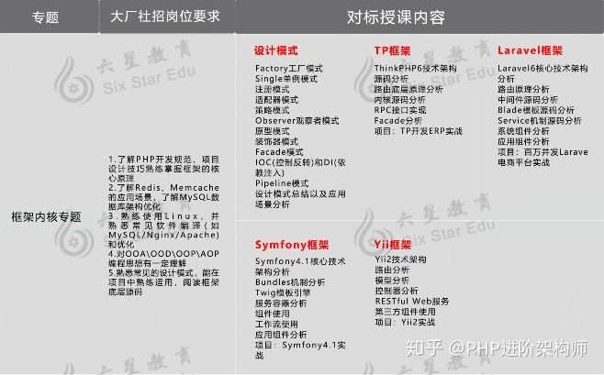

## 二：微服务架构与性能优化

业务体系越来越复杂，Swoole协程编程，PHP并发编程、MySQL底层优化是架构升级的必经之路，PHP性能优化和微服务相关的技术有哪些呢？

* Tars分布式RPC框架
* Swoft微服务框架
* 服务器性能优化
* 算法与数据结构

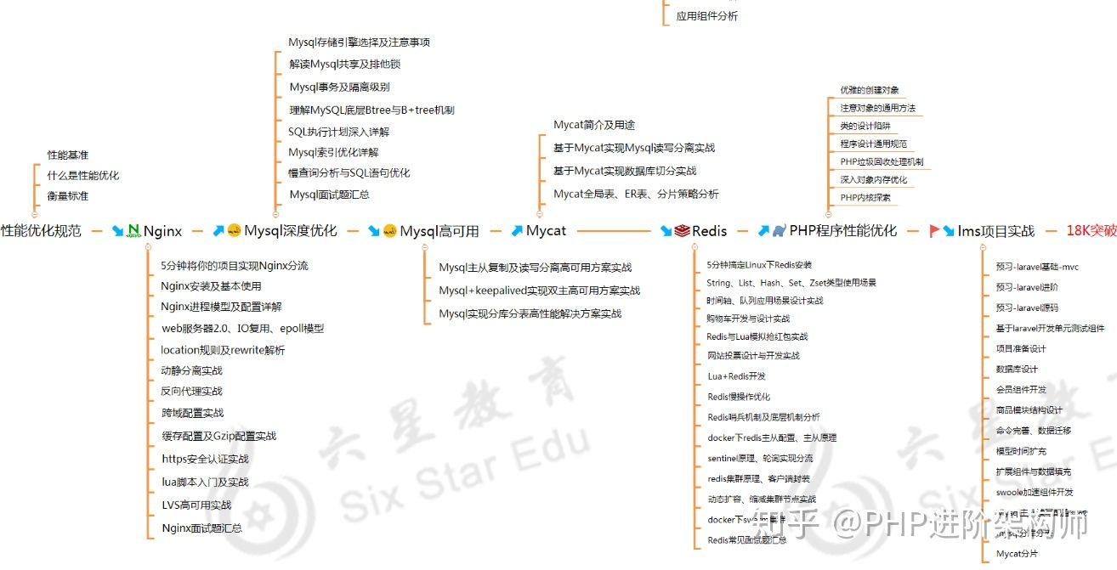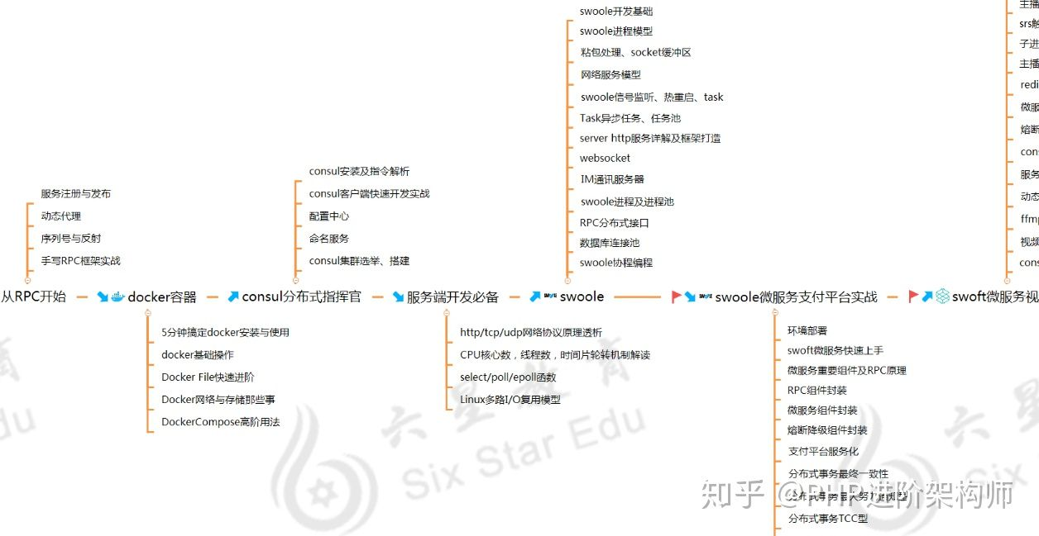

## 三：工程化与分布式架构

任何脱离细节的PPT架构师都是耍流氓，向上能运筹帷幄，向下能解决一线开发问题，PHP架构师需深入工程化、高并发，高可用，海量数据，没有分布式的架构知识肯定是玩不转的：

* Linux操作/shell脚本编程
* docker容器/自动化部署
* 分布式缓存/消息中间件
* 分布式架构原理/高并发分流

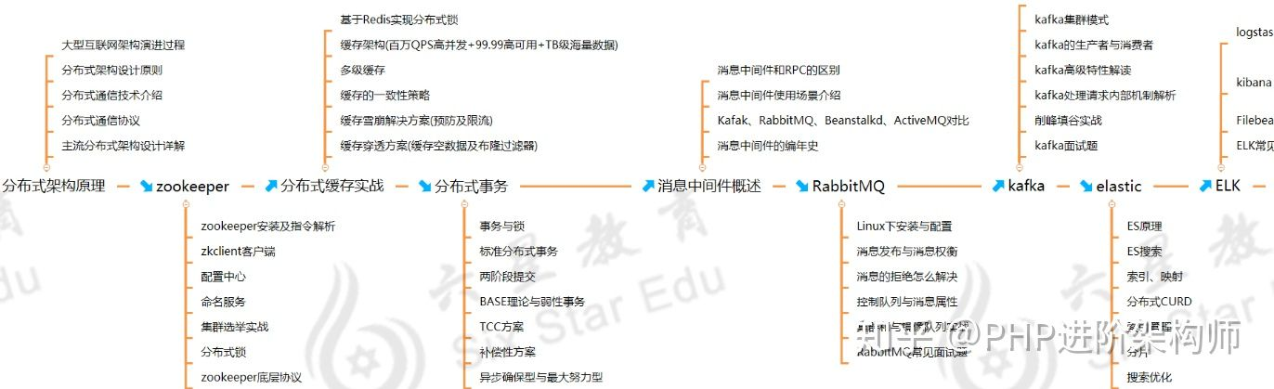

一个高级PHP、架构师是团队中的技术权威，这门课程能帮助大家从一个Coder逐步走向CTO或是架构师并形成影响力。主要针对PHP开发1-5年的人员、正处于瓶颈期，想要突破自己涨薪30K+的，进阶PHP高级/架构师，业务Coder更加应该来提升自己！我为大家准备了一套精品PHP架构师教程，名额有限，先到先得！[教程获取请戳这里](https://link.zhihu.com/?target=https%3A//docs.qq.com/doc/DUEZEWEN0cVZicVRW)

